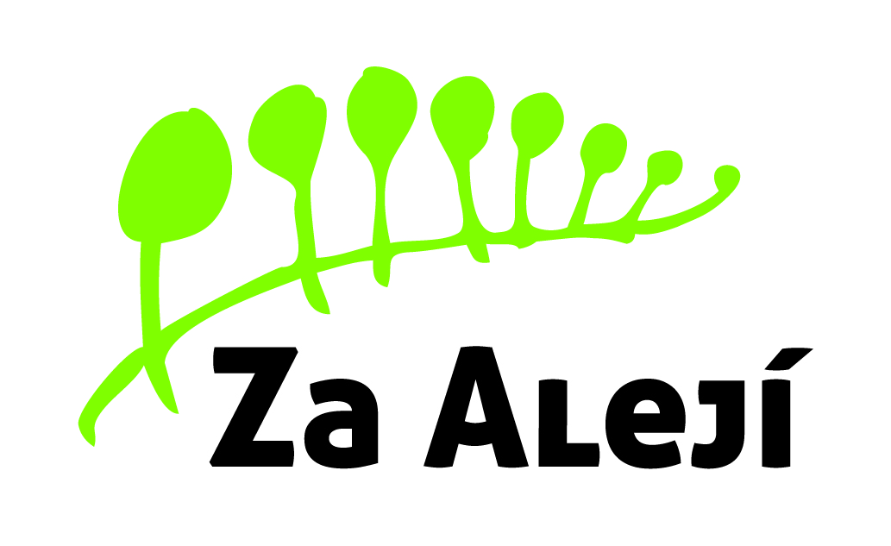

Základní škola, Uherské Hradiště,

Za Alejí 1072, příspěvková organizace

Pan
Radim Jegla
Za Humny 421
68601 Uherské Hradiště

Naše zn.:
Vyřizuje: Vratislav Brokl
V Uherském Hradišti dne 19. 3. 2020
Telefon: 572 432 901
E-mail: vratislav.brokl@zszaaleji.cz

Vážení,
objednáváme podlahovou krytinu včetně montáže dle nabídky ze dne 19. 3. 2020. Jedná se o místnosti č.45 a 78. Vzor podlahové krytiny je PECA 0343.
Současně Vám sdělujeme, že Vaše nabídka bude zveřejněna v registru smluv

S pozdravem

Vratislav Brokl
ředitel školy

